APPLICATION DE LA SEMAINE

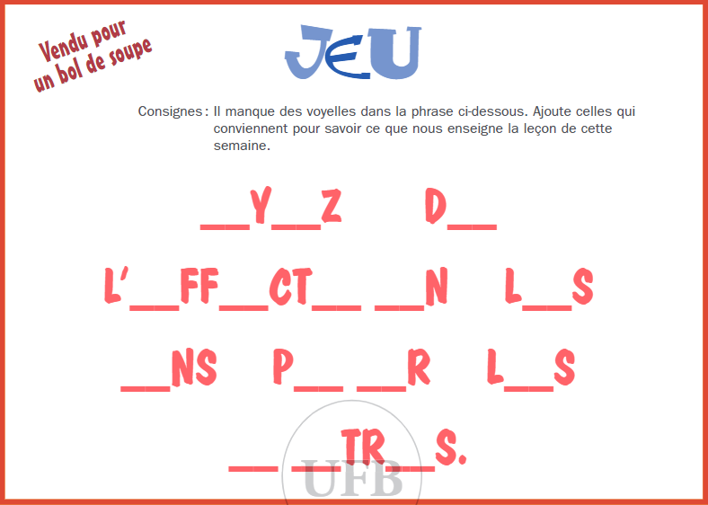
Réponse : Ayez de l’affection les uns pour les autres.

